Nuevo número de la revista "be top" del Friedhelm Loh Group
"Nuestro camino hacia el crecimiento": la revista be top presenta los "game changers"
Herborn, 2025-04-07
¿Qué tecnologías son verdaderos factores de cambio y pueden situar a las empresas en el camino correcto para el crecimiento, especialmente en este momento? El nuevo número de la revista "be top" destaca las muchas oportunidades que existen, especialmente en el mercado estadounidense. El artículo de portada de este número presenta a tres renombradas empresas dedicadas a la fabricación de cuadros eléctricos y de control de Texas y Wisconsin y muestra cómo han logrado un gran avance con la automatización industrial basada en datos. Be top lleva a los lectores a un fascinante recorrido por interesantes proyectos de clientes de Rittal, Eplan, Cideon, Stahlo y LKH a ambos lados del Atlántico.
Mientras que los programas de inversión masiva están impulsando el mercado estadounidense, Alemania se ve amenazada por el estancamiento. "En términos de experiencia industrial, conocimientos técnicos y tecnología, seguimos siendo muy fuertes en Europa y Alemania", afirma el profesor Friedhelm Loh, propietario y director general del Friedhelm Loh Group en su editorial para la última edición de la revista be top. En una entrevista decisiva, el profesor Niko Mohr, miembro de la Junta Directiva del Friedhelm Loh Group, analiza las oportunidades que ofrece combinar las "habilidades de la antigua curva industrial con las habilidades de la nueva". Y en un artículo de opinión, Bertram Kawlath, presidente de la VDMA (Asociación Alemana de la Industria de Ingeniería Mecánica) hace un llamamiento para que todos colaboren para acelerar las innovaciones y los procesos.
El desarrollo tecnológico como factor de cambio
El artículo de portada ilustra cómo puede utilizarse con éxito esta experiencia. Lleva al lector a Texas y a Brad Howell de R&D Specialties, que fabrica armarios eléctricos y de control para la industria del petróleo y el gas. En las zonas rurales de Texas, el crecimiento económico se ve socavado por la escasez crónica de mano de obra calificada. La automatización extensiva con el software de Eplan y las soluciones de Rittal Automation Systems ha permitido ahorrar hasta un 40% de tiempo. Usemco de Wisconsin fabrica cuadros eléctricos para sistemas de bombeo. Aunque el negocio está en auge, sus procesos eran demasiado lentos. De hecho, hasta hace pocos años, los planos CAD todavía se escaneaban y los esquemas eléctricos de circuitos solo estaban disponibles en 2D. Sean Rezin, vicepresidente de Usemco, rompió con la tradición y se aventuró en un nuevo territorio al apostar por el procesado automatizado de cables y la ingeniería completa en 3D. Resultó ser un gran éxito. Y, por último, con la ayuda de Eplan y Rittal, el visionario tecnológico John Miller, de Engineering Specialists Inc., especialista en automatización y controles industriales, también en Wisconsin, logró introducir la automatización integrada basada en datos en todos sus procesos.

Ahorro de tiempo del 75% con Wire Terminal W TC y Eplan Smart Wiring
La digitalización y la automatización integradas también pueden ayudar a resolver el problema de la escasez de mano de obra cualificada en Alemania. Una lectura interesante que ilustra cómo el director de la planta, Christian Diekmann, de Elektrotechnik Janssen, en Nordenham, Baja Sajonia, llevó a cabo y puso en marcha con éxito un importante proyecto de automatización. El fabricante de cuadros eléctricos carecía de mano de obra cualificada para asumir un importante pedido: equipar los transelevadores automatizados del puerto de Hamburgo con cuadros eléctricos. Gracias al terminal de cableado WT C totalmente automatizado de Rittal y a la perfecta integración de principio a fin con Eplan, la eficiencia aumentó significativamente, lo que permitió a la empresa asegurar nuevos pedidos importantes hasta el 2028. Zahnen Technik en Arzfeld, Renania-Palatinado, también carecía del personal cualificado necesario para fabricar un gran número de cuadros eléctricos destinados al tratamiento de aguas y aguas residuales. Sin embargo, gracias al uso de la WT C, Eplan Smart Mounting y Eplan Smart Wiring, ahora es posible realizar estas tareas con personal menos cualificado, lo que supone un ahorro de tiempo del 75%.

Materiales y procesos sostenibles
Varios de los artículos más destacados abordan el tema de la sostenibilidad. La apuesta por procesos limpios y respetuosos con los recursos motivó a Huhtamaki Foodservice, un fabricante escandinavo de envases de fibra compuesta; BORA, un proveedor austríaco de electrodomésticos de cocina empotrados de alta gama; y Poly-clip System, un especialista alemán en envases. Mientras una de las empresas optó por el cambio a métodos de fabricación más sostenibles, sustituyendo plásticos termoformados por fibra compuesta y digitalizando la documentación del sistema mediante el portadocumentos digital “Rittal ePOCKET”, la otra planificó un centro de datos de alta disponibilidad con una solución de refrigeración sostenible. Por su parte, Poly-clip System se asoció con LKH para desarrollar materiales sostenibles y un sistema de retorno para bobinas de plástico.

Estudiante por la mañana – aprendiz por la tarde
El Friedhelm Loh Group también está adoptando un enfoque sostenible para hacer frente a la escasez de trabajadores cualificados. Ante la drástica disminución del número de jóvenes que optan por la formación profesional, se vuelve esencial atraer y apoyar al talento emergente. El último número de la revista be top muestra la innovadora iniciativa "SchulePlus" (Schools-Plus), que tiende un puente entre estudiantes, escuelas y empresas, para ofrecer a los jóvenes una visión directa del mundo laboral. En colaboración con la Johann-Textor-Schule de Haiger, alrededor de 100 empresas de la región brindan a los alumnos la oportunidad de adquirir experiencia práctica en una empresa, sin la presión de tener que tomar una decisión profesional definitiva. Solo Rittal ha recibido 100 inscripciones para el próximo curso escolar. Y para los apasionados del motor, el Nationales Automobilmuseum ofrece un enfoque completamente único y distinto de la tecnología, con un centro educativo y un centro de formación en sus instalaciones: una auténtica "aula sobre ruedas", como explica en una entrevista el profesor Wolfgang Henseler, director del campus educativo.

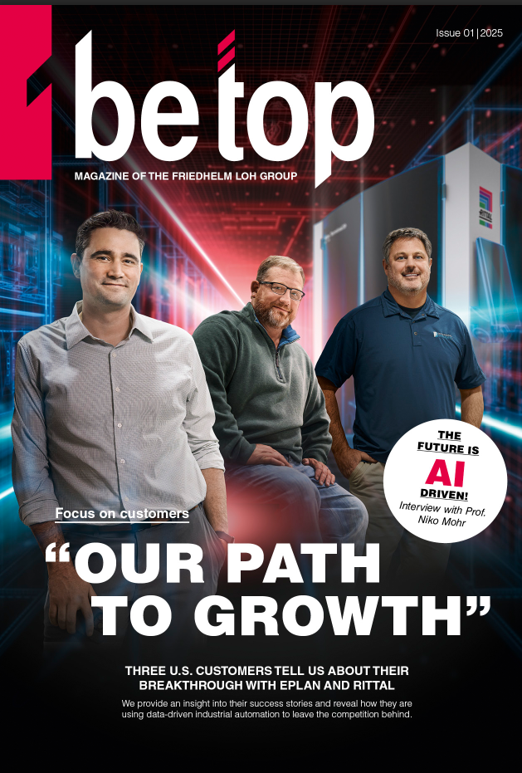 | El nuevo número de la revista "be top" destaca las muchas oportunidades que existen, especialmente en el mercado estadounidense. El artículo de portada de este número presenta a tres renombradas empresas de ingeniería de plantas de Texas y Wisconsin y muestra cómo han logrado un gran avance con la automatización industrial basada en datos.

Puede ser reproducida gratuitamente. Derechos de imagen reservados por Friedhelm Loh Group / Rittal GmbH.

Friedhelm Loh Group

Las empresas del mundialmente exitoso Friedhelm Loh Group inventan, desarrollan y producen soluciones de sistema innovadoras para la industria, la informática y la energía, así como para otros sectores importantes en todo el mundo. Se encuentran entre las principales direcciones en sus respectivas industrias.
Con su experiencia combinada en hardware y software, Rittal, Rittal Software Systems (Eplan y Cideon) y Rittal Automation Systems (RAS, Ehrt, Alfra) optimizan, digitalizan y automatizan los procesos a lo largo de toda la cadena de valor del cliente, incluida la infraestructura de TI, desde la construcción de paneles y la fabricación de aparamenta hasta la ingeniería mecánica, los operadores de fábricas y el sector energético. Stahlo y LKH completan la cartera con una experiencia en la fabricación integral de los materiales modernos de acero y plástico.
El Grupo tiene éxito internacional, con 12 centros de producción y 95 filiales. La empresa familiar emplea a 12.100 personas y generó una facturación de 3.000 millones de euros en 2023. En 2023, el Friedhelm Loh Group fue reconocido como "Mejor Lugar para Aprender" y "Empleador del Futuro".
Para obtener más información, visite www.friedhelm-loh-group.com.

Comunicaciones Corporativas
Dra. Carola Hilbrand Friedhelm Loh Group
Comunicaciones Corporativas y de Marca Rudolf-Loh-Straße 1
Teléfono: 02772/505-2527 35708 Haiger
hilbrand.c@rittal.de www.friedhelm-loh-group.com

